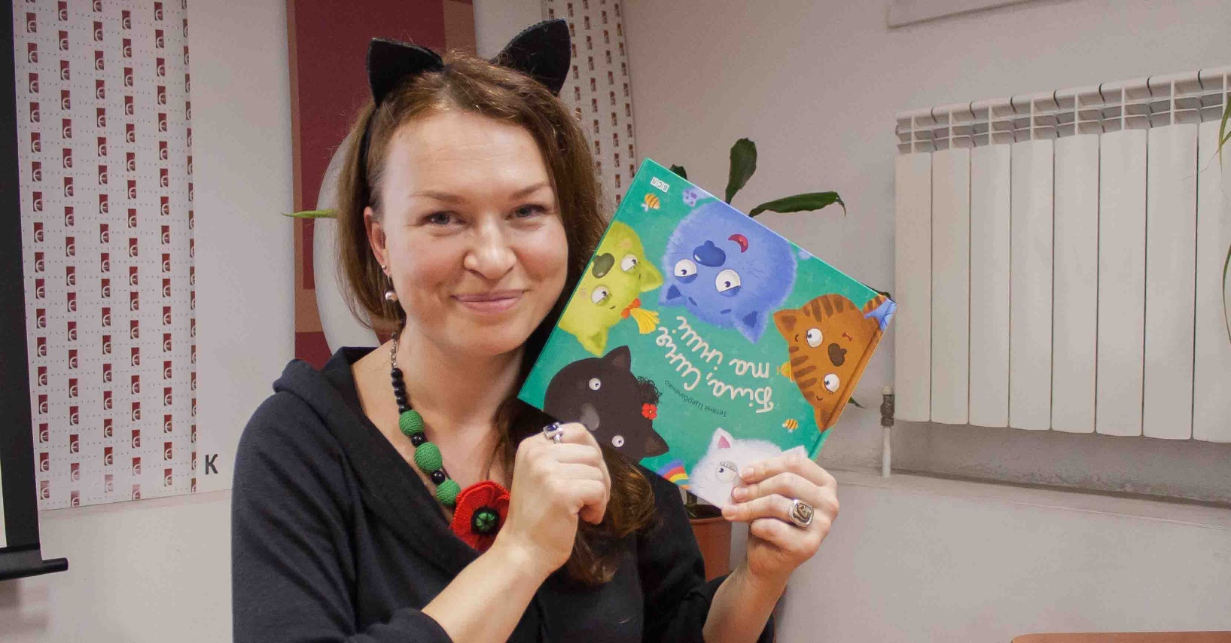

**Тетяна Стус**

Тетяна Стус (Щербаченко) – дитяча письменниця, засновниця та керівник проекту промоції дитячого читання «BaraBooka. Простір української дитячої книги», експерт та співзасновниця рейтингу видань для дітей та підлітків «Рейтинг критика».

Тетяня Стус народилася 21 лютого 1976 року на Слобожанщині, у селі Можняківці Новопсковського району, що на Луганщині. Продовжила династію вчителів, вступивши до Луганського державного педагогічного університету імені Тараса Григоровича Шевченка.

Відомий літературний критик почала свою кар’єру у школі, працюючи вчителем. Пізніше працювала журналістом, копірайтером, редактором – у редакціях літературної, культурологічної та дитячої періодики («Книжник-review», «Друг читача», «Київська Русь» та ін.). Згодом очолила дитячий журнал «Соняшник».